الجمهورية الجزائرية الديمقراطية الشعبية
وزارة التربية الوطنية متوسطة: حاجب بن عيسى نسمط
ماي 2025 المستوى: الثالثة متوسط
الاختبار الثالث في مادة: العلوم الفيزيائية والتكنولوجيا المدة: ساعة واحدة
التمرين الأول: (06ن)
في حصة الأعمال المخبرية أنجزت مجموعة من التلاميذ تجربة كما هي في المخططين(A) و(B) باستعمال مصباحين متماثلين .
A₁
A₂
A
V₁
V₂
V
+
-
المخطط B
A₁
A₂
A
V₁
V₂
V
+
-

المخطط A

- كيف تم ربط أجهزة الآمبيرمتر والفولط متر؟
- ما نوع ربط المصباحين في كل المخطط A و المخططB ؟
- انقل الجدول مكملا الخانات الفارغة مع التعليل .
الدارة الكهربائي | المخطط A |  | المخطط B
 | شدة التيار | التوتر الكهربائي | شدة التيار | التوتر الكهربائي
المولد | I=.....A | U =6V | I=1A | U = ....V
المصباح الأول | I₁=1A | U = ......V | I₁=....A | U =......V
المصباح الثاني | I₂=....A | U = .....V | I₂=....A | U= 6V

التمرين الثاني: (06ن)
بعد توقف تساقط المطر في الأيام الماضية خرج محمد من البيت فصادفه منظر تشكل قوس ملون في السماء الذي يعتبر
من أجمل المناظر الطبيعية التي تحدث في أي مكان على وجه الأرض . ومن أجل تفسير هذه الظاهرة تجريبيًا
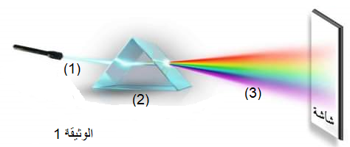
نحقق التركيب الموضح في الوثيقة-01-

- هات عنوانًا مناسبًا للتجربة
- سم العناصر المرقمة
- عدد الألوان التي تشاهدها على الشاشة بالترتيب الصحيح
- تغلب على هذه الألوان مجالات لونية أذكرها .وكيف تسمى؟

الجزء الثاني: (08 نقاط )
الوضعية الإدماجية:
أراد تلميذ من السنة الثالثة متوسط قياس قيمة المقاومة الكهربائية لناقلين أوميين مختلفين بطريقتين، حيث الناقل الأومي الأول R₁ ألوان حلقاته واضحة أما الناقل الأومي الثاني R₂ ألوان حلقاته غير واضحة .
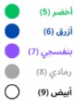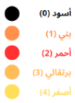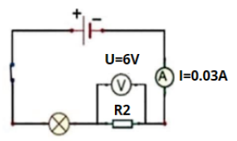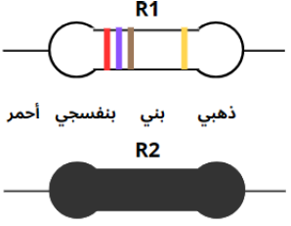
(الوثيقة 02) (الوثيقة 03)

- من (الوثيقة 02) أحسب قيمة الناقل الأومي الأول R₁.
- لغرض التعرف على الناقل الأومي الثاني R₂ تم ربطه في دارة كهربائية، حيث تم قياس شدة التيار الكهربائي المار فيه والتوتر بين طرفيه ، فأعطى القيم الموضحة في المخطط (الوثيقة 03).
- حدّد نوع الربط بين الناقل الأومي R₂ والمصباح.
- من القيم الموضحة في المخطط (الوثيقة 03)، أعط قيمة الناقل الأومي الثاني R₂. ثم لون حلقاته.

.........
.........
.........
ج- أحسب قيمة استطاعة الناقل الأومي الثاني R₂ في هذه الدارة.

اللون | أسود | بني | احمر | برتقالي | أصفر | أخضر | أزرق | بنفسجي | رمادي | أبيض
الرقم | 0 | 1 | 2 | 3 | 4 | 5 | 6 | 7 | 8 | 9

اللون | بني | أحمر | ذهبي | فضي
الدقة | 1% | 2% | 5% | 10%

بالتوفيق

